INSTRUCTIVO:

- Que el familiar ingrese a la página de aulica aulica.com.ar seleccionando el colegio, ingresando a la opción “Crear Usuario” que aparece en la página de inicio del colegio:
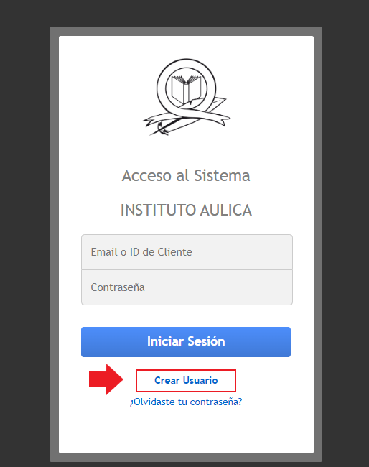

También desde la página del Home Familia:

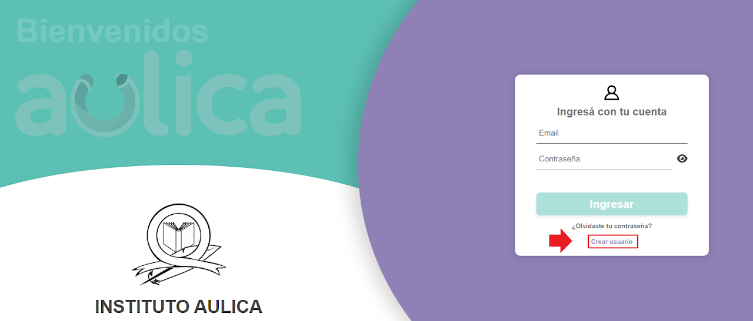

Creación de usuario:
El tutor deberá ingresar el Dni, luego confirmar la opción de “No soy un robot”:
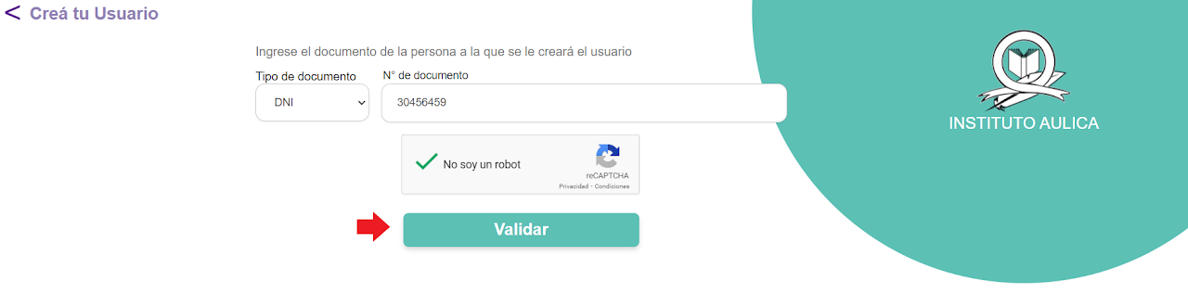

Presionar en el botón de “Validar”.
Importante: Si el DNI ingresado no coincide con una persona registrada en la Institución, no se podrá crear la cuenta.

Luego se deberá completar los datos de:
- Correo (en el caso de que el colegio no tenga un email registrado para el tutor).
- Repetir Correo
- Contraseña
- Repetir Contraseña
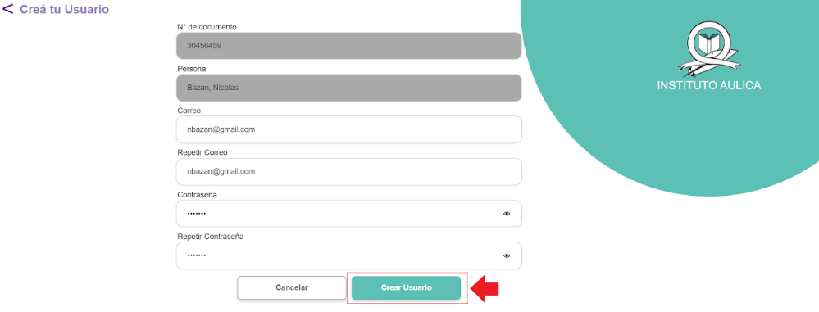

Finalmente presionar en “Crear Usuario”.
El sistema advertirá con el siguiente mensaje si la cuenta es creada con éxito:

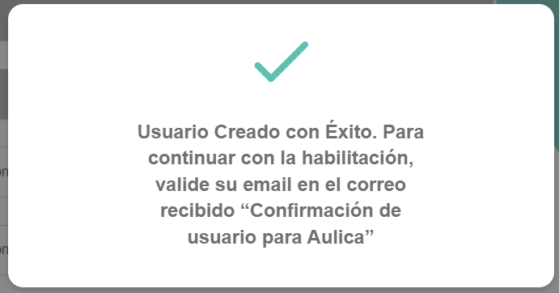

El usuario desde su casilla de correo registrada deberá confirmar el email y de esa manera va a poder acceder al Home Familia.
Recibirá un email similar al siguiente:
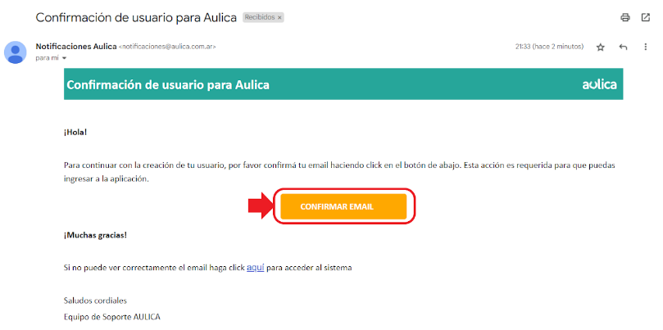

Por último presionar en “Confirmar Email”.
Listo, el usuario podrá acceder al Home con su Usuario y clave a través de la siguiente pantalla de acceso:
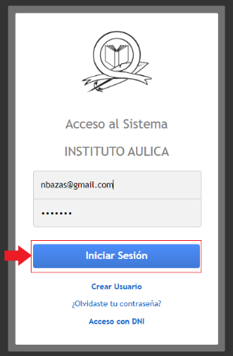

- Confirmar que es Mayor de edad.
- Aceptando los “Términos y Condiciones”.

El tutor podrá:
- Consultar el Estado de Cuenta, seleccionando la deuda que desea pagar:

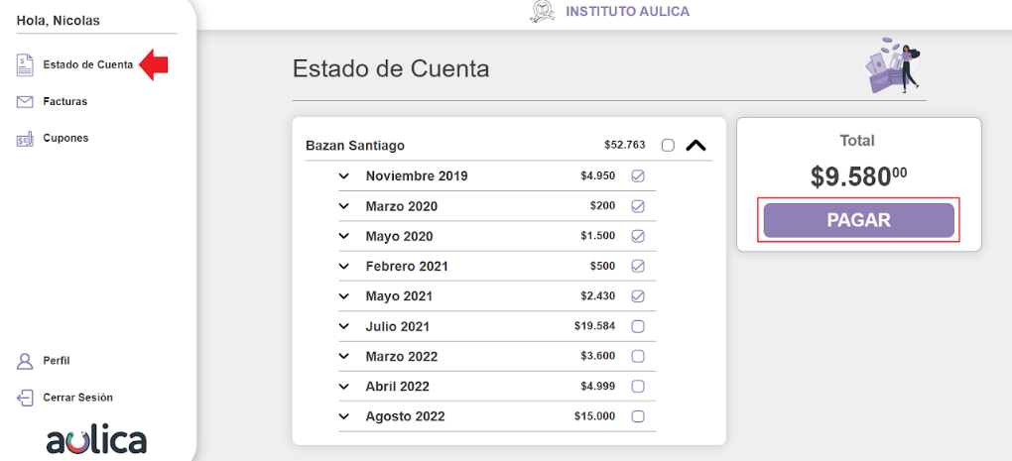

- Visualizar las Facturas y descargarlas, como también pagarlas.

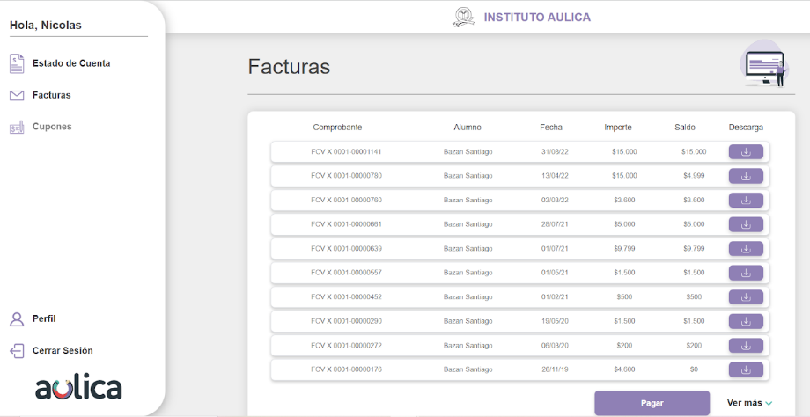

- Consultar los Cupones activos creados por la institución y descargarlos:
